Màn hình xem thông tin chi tiết sản phẩm

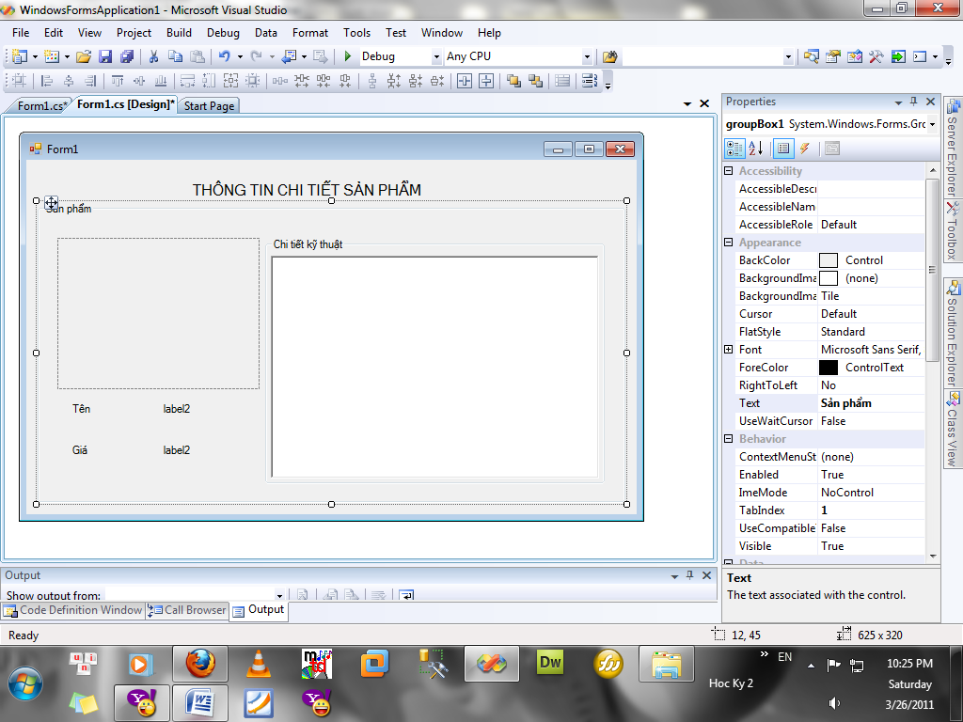

Đặc tả:

* THÔNG TIN CHI TIẾT SẢN PHẨM: lb_tieude (label)
* Sản phẩm: gb_sanpham (groupbox)
* 1 Picturebox(vùng nhỏ phía trên bên trái): pb_hinhanhminhhoa
* Tên: lb_tensp (label)
* Giá: lb_gia (label)
* Chi tiết kỹ thuật: gb_chitietkythuat (groupbox)
* 1 richtextbox(vùng nhỏ phía dưới bên phải): rtx_chitietkythuat

Màn hình xem danh sách sản phẩm có điểm cao nhất

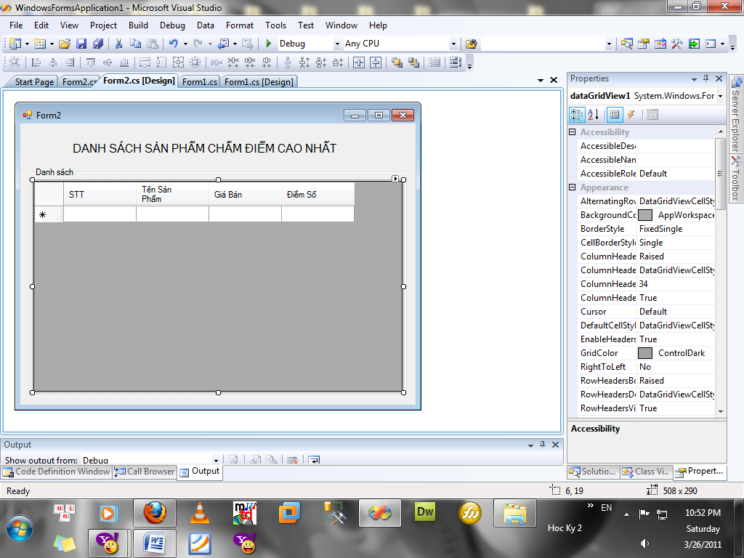

Đặc tả:

* DANH SÁCH SẢN PHẨM CHẤM ĐIỂM CAO NHÂT: lb_tieude (label)
* Danh sách: gb_danhsach (groupbox)
* 1 datagridview: dgv_dsspdiemcao